TAREA AICLE
TÍTULO | NOS CUIDAMOS
JUSTIFICACIÓN  (De qué trata, por qué la elegimos, por qué es interesante) | En esta unidad se abordan contenidos relacionados con la alimentación, el aseo, el deporte, el descanso y los hábitos saludables para evitar enfermedades y accidentes. Asimismo, se aborda la importancia y la necesidad de expresar las emociones y los sentimientos.  A través del trabajo perseguiremos dos objetivos: por una parte que el alumnado conozca y maneje un vocabulario específico para tratar estos temas; por otra parte, que el alumnado obtenga un conocimiento acerca de los cuidados de su propio cuerpo y, con ello, que adquiera una serie de hábitos o actitudes adecuadas para conseguir una vida sana y equilibrada.
ÁREA / MATERIA | CIENCIAS NATURALES
CURSO | 2º
IDIOMA | INGLÉS
TEMPORALIZACIÓN | 5 SEMANAS
OBJETIVOS | - Utilizar estrategias para realizar trabajos individuales y cooperativos, respetando las opiniones y el trabajo de los demás, así como los materiales y herramientas empleadas.  - Poner ejemplos asociados a vida saludable: comida, aseo, ejercicio físico y descanso.  - Identificar la relación entre descanso-estado emociona y expresión-sentimientos.  - Manifestar interés y confianza progresiva en el uso de la lengua extranjera.
COMPETENCIAS CLAVE | - Comunicación lingüística: los alumnos/as interactúan de forma oral y escrita en diversidad de actividades  - Competencia en el conocimiento e interacción con el mundo físico: los alumnos/as conocerán hábitos que favorezcan su salud, con respecto a una alimentación saludable, una dieta equilibrada, hábitos saludables...  - Competencia digital: Juegos en la pizarra digital, manejo de formato de video y ppt.  - Aprender a aprender: el alumnado trabaja de forma autónoma en el desarrollo de las actividades tanto individuales como grupales. Expresión y comprensión de gustos, pensamientos, capacidades, emociones y opiniones.  - Competencias sociales y cívicas: el alumnado reflexionará sobre el comportamiento en comidas o nuestro comportamiento cuando vamos al médico.  - Sentido de iniciativa y espíritu emprendedor  - Conciencia y expresiones culturales: observación de fotos, dibujos e ilustraciones. Creaciones plásticas requeridas para la producción final (Poster). Comparaciones con comidas de la cultura americana. Comida típica del Thanksgiving Day.
EVALUACIÓN | INDICADORES DE EVALUACIÓN |  |  |  |  | INSTRUMENTOS
 | - Manifiesta autonomía en la ejecución de acciones y tareas, expresando oralmente los resultados obtenidos y aplicándolos a su vida cotidiana.  - Utiliza estrategias para realizar trabajos individuales y cooperativos, respetando las opiniones y el trabajo de los demás, así como los materiales y herramientas empleadas.  - Pone ejemplos asociados a la higiene, la alimentación equilibrada, el ejercicio físico y el descanso como formas de mantener la salud, el bienestar y el buen funcionamiento del cuerpo.  - Reconoce y diferencia entre comidas americanas y españolas.  - Identifica emociones y sentimientos propios, de sus compañeros y de los adultos, manifestando conductas pacíficas. |  |  |  |  | - Debate muy sencillo  - Rúbrica  - Escala  - Prueba escrita  - Prueba oral  - Cuaderno de clase
PROCESOS COGNITIVOS | De nivel inferior:  - Memorizar diferentes tipos de alimentos saludables  - Clasificar los hábitos saludables en: alimentación, deporte, emociones y sentimientos, descanso y seguridad,  - Comprender como las emociones afectan al bienestar/malestar personal.  - Reconocer distintos tipos de comidas americanas. Comida típica del Thanksgiving Day. |  |  | De nivel superior:  - Analizar los sentimientos de los demás y los personales para crear un buen clima de trabajo.  - Comprobar cómo nos afectaría el tener una mala higiene en nuestra vida.  - Organizar un menú saludable.  - Comparar como afectan nuestras relaciones y sentimientos al bienestar diario.  - Evaluar el trabajo conjunto entre los compañeros.  - Diseñar los pasos para crear un poster donde se destaquen los hábitos de vida saludables.
CONTENIDOS DEL  ÁREA / MATERIA | Bloque 1: Iniciación a la actividad científica.  1.5. Desarrollo de habilidades en el manejo de diferentes fuentes para buscar y seleccionar información.  1.7. Curiosidad por observar, experimentar y extraer conclusiones.  1.8. Curiosidad por utilizar los términos adecuados para expresar oralmente los resultados de los experimentos o experiencias.  1.11. Presentación de los resultados de forma oral y escrita.  1.12. Planificación del trabajo individual y en grupo.  1.13. Curiosidad por cooperar con su grupo en igualdad y respeto hacia todos sus componentes. Desarrollo de la empatía.  1.14. Desarrollo de estrategias de diálogo y comunicación eficaz para llegar a consensos, respetando los principios básicos del funcionamiento democrático.  1.15. Desarrollo del pensamiento científico.  Bloque 2: El ser humano y la salud.  2.3. Desarrollo de hábitos saludables y conductas responsables para prevenir enfermedades y accidentes domésticos.  2.4. Identificación de la relación entre el bienestar y la práctica de determina-dos hábitos: alimentación variada, higiene personal, ejercicio físico regulado sin excesos y descanso diario.  2.5. Desarrollo del conocimiento de sí mismo y de los demás. Aceptación y no aceptación del propio cuerpo con sus posibilidades y limitaciones.  2.6. Curiosidad por valorar su propia identidad y autonomía personal.  2.7. Desarrollo de la empatía en sus relaciones con los demás. La resolución pacífica de conflictos.
CONTENIDOS LINGÜÍSTICOS | FUNCIONES |  | ESTRUCTURAS |  |  | VOCABULARIO
 | - Predecir usando imágenes.  - Explicar en qué consiste una vida saludable y sana.  - Poner ejemplos de cómo es su vida diaria.  - Comparar tipo de alimentación española y a mericana.  - Dar información sobre nuestros sentimientos. |  | - Is – are  - Do you like…?  - I like…  - You should…  - We use .... to ...  - What’s you favorite…?  - We need to  - I brush/ wash.. |  |  | Buena salud: Eat healthy food, limit computer game, have a shower, be kind to yourself and other…  Alimentos: fruit, vegetables, junk food...  Verbos: run, jump, play, wash, comb…  Partes del cuerpo: eyes, mouth, nose, ears, hands,arms, fingers, legs,  foot/feet,  Sentimientos: happy, sad, hungry…  Actividades: Complete, trace, match, choose…
METODOLOGÍA (Organización del aula y estrategias metodológicas) | - La unidad comienza con una gran ilustración inicial que, de forma atractiva, presenta los contenidos seleccionados, relacionados con los hábitos saludables: alimentación, descanso, ejercicio físico… En ella, el alumnado podrá escuchar, repetir y, finalmente, familiarizarse con los nuevos contenidos. Plantearemos diferentes actividades visuales con objeto de que el alumnado para distinguir entre alimentos naturales y elaborados.  - Se harán cuatro grupos de alumnos donde cada uno trabajará:  Grupo I. Alimentos saludables  Grupo 2: Deporte  Grupo 3: Higiene y descanso.  Grupo 4: emociones y sentimientos  - El vocabulario, los enunciados, las estructuras lingüísticas y los textos siempre son pronunciados oralmente, favoreciendo la presentación previa del lenguaje oral y la adquisición de la pronunciación.  - En las actividades, los enunciados son sencillos y accesibles que favorecen la autonomía del alumnado.  - Uso de diferentes tipologías textuales que permiten el inicio de lectura de palabras y frases cortas.
TAREA (orientada a la elaboración de un producto final vinculado con la realidad)
PRODUCTO FINAL | Creación de un poster colectivo-informativo sobre hábitos de vida saludables.  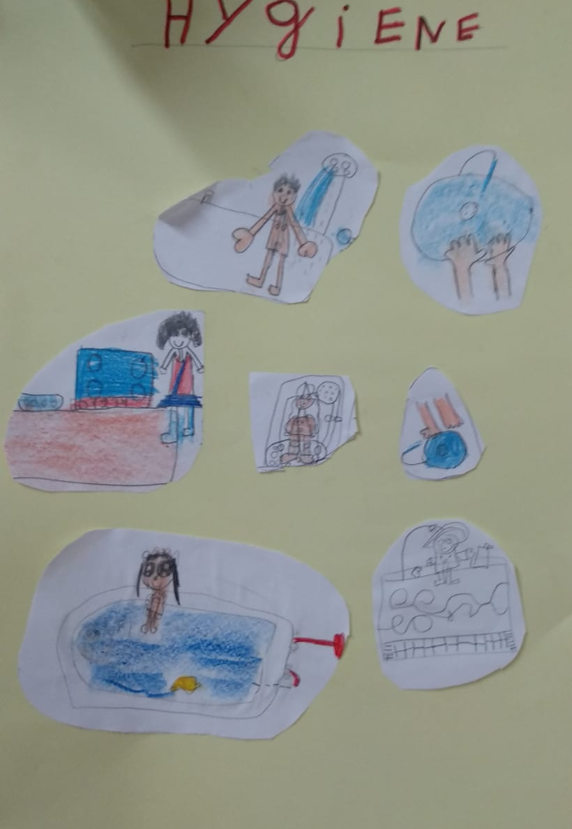  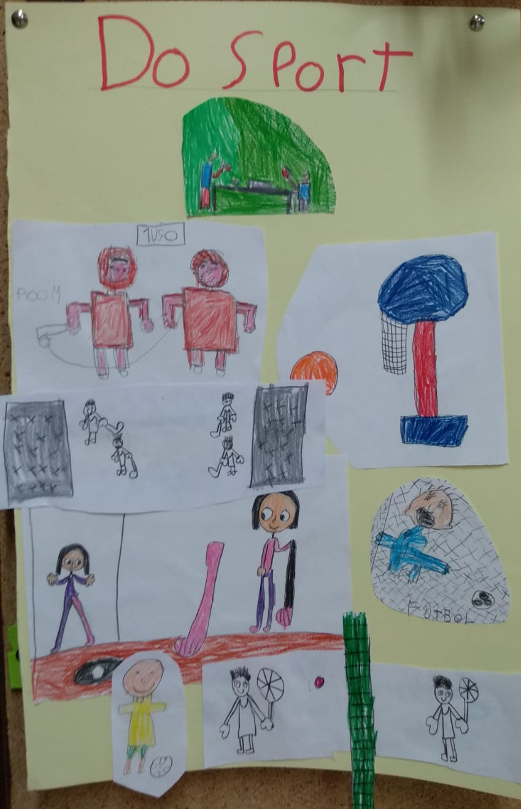  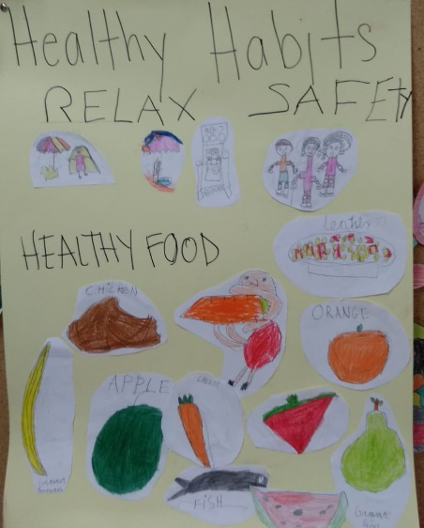
EJERCICIOS Y ACTIVIDADES PARA UNA SESIÓN CON EL O LA AUXILIAR DE CONVERSACIÓN  (Se deben poner práctica diferentes destrezas y actividades interactivas usando algún recurso TIC si es posible) | DESCRIPCIÓN | DESTREZAS |  |  | RECURSOS Y MATERIALES
 | Pronunciación y repetición del vocabulario y estructuras de las diferentes actividades | - Comprensión oral  - Comprensión escrita  - Producción oral  - Interacción |  |  | . Flashcards, ilustración inicial del libro (pizarra digital).
 | Clasificación de flashcards en grupos dependiendo: Food, Feeling, higiene... | - Comprensión oral  - Comprensión escrita  - Producción oral  - Producción escrita  - Interacción |  |  | .Flashcards, pizarra(normal).
 | Comprensión de la canción: “The healthy Habits song for kids” | - Comprensión oral  - Comprensión escrita  - Producción oral |  |  | Pizarra digital
 | Power point sobre cómo se celebra Thanksgiving Day. | - Comprensión oral  - Comprensión escrita  - Producción oral  - Interacción |  |  | Pizarra digital

